系 列 推 荐
《没人真正了解...》三册系列
No-One Really Knows a...3-book Series
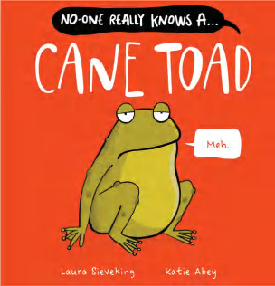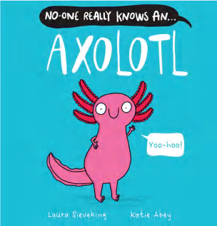

中文书名：《没有人真正了解海蟾蜍》（第一册）
英文书名：NO-ONE REALLY KNOWS A CANE TOAD
作 者：Laura Sieveking
插 画 师：Katie Abey
出 版 社：Scholastic Aus
代理公司：Scholastic Aus
页 数：24页
出版时间：2022年3月
代理地区：全球版权（除ANZ）
审读资料：电子稿
类 型：儿童故事绘本

中文书名：《没有人真正了解蝾螈》（第二册）
英文书名：NO-ONE REALLY KNOWS AN AXOLOTL
作 者：Laura Sieveking
插 画 师：Katie Abey
出 版 社：Scholastic Aus
代理公司：Scholastic Aus
页 数：24页
出版时间：2023年7月
代理地区：全球版权（除ANZ）
审读资料：电子稿
类 型：儿童故事绘本

中文书名：《没人真正了解水豚》（第三册）
英文书名：NO-ONE REALLY KNOWS A CAPYBARA
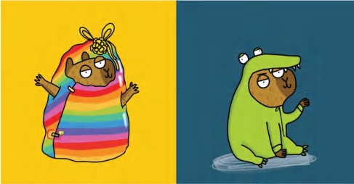
作 者：Laura Sieveking
插 画 师：Katie Abey
出 版 社：Scholastic Aus
代理公司：Scholastic Aus
页 数：24页
出版时间：2026年9月
代理地区：全球版权（除ANZ）
审读资料：电子稿
类 型：儿童故事绘本

核心卖点：

·网络顶流水豚来袭，超萌超治愈：以全球爆红的萌宠水豚为主角，脑洞大开、爆笑押韵，可爱到犯规。
·韵律文本 + 搞笑插画，朗读超快乐：节奏轻快，文字游戏趣味十足，插画俏皮幽默，适合全家大声朗读，欢乐加倍。
·畅销书作家执笔，品质可靠：作者是澳洲畅销书作家，代表作《伊甸的艾拉》《体操日记》系列，深受儿童与家长喜爱。
·INS 人气插画师绘制，风格吸睛：英国网红插画师凯特・艾比倾情创作，画风怪趣可爱、色彩鲜艳，自带流量与热度。
·主题轻松欢乐，治愈所有不开心：以韵律、文字游戏、萌宠水豚为核心，简单、快乐、治愈，适合所有年龄段读者。

内容简介：

Capybara
Snappybara
Sitting on your lapybara. . .
If you think you know capybaras, then think again! A side-splitting book about capybaras, like you’ve never seen them before!

作者简介：

Laura Sieveking has loved creating stories ever since she learned to hold a pen. As an adult, Laura spent the majority of her career working in publishing as an editor. Then she decided to put down her red pen and open up her laptop to create books of her own. She has published numerous works for young people, including the bestselling ‘Ella at Eden’ series and the ‘Gymnastics Diaries’ series with Olympic gymnast Georgia Godwin. Laura lives in Sydney with her husband and two children, and two fluffy dogs who look like teddy bears.

插画师简介：

Katie Abey is an illustrator human who lives in a teeny house in Derbyshire, UK with a cat, a hedgehog, a husband and a daughter. Inspired by the weird and wonderful, her work provides illustrative doses of happiness and motivation, along with a little dash of sarcasm.

内页插图：

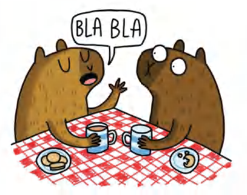

请将反馈信息发至：版权负责人
Email：Rights@nurnberg.com.cn
安德鲁·纳伯格联合国际有限公司北京代表处
北京市海淀区中关村大街甲59号中国人民大学文化大厦1705室, 邮编：100872
电话：010-82504106, 传真：010-82504200
公司网址：http://www.nurnberg.com.cn
书目下载：http://www.nurnberg.com.cn/booklist_zh/list.aspx
书讯浏览：http://www.nurnberg.com.cn/book/book.aspx
视频推荐：http://www.nurnberg.com.cn/video/video.aspx
豆瓣小站：http://site.douban.com/110577/
新浪微博：安德鲁纳伯格公司的微博_微博 (weibo.com)
微信订阅号：安德鲁纳伯格联合国际北京代表处

